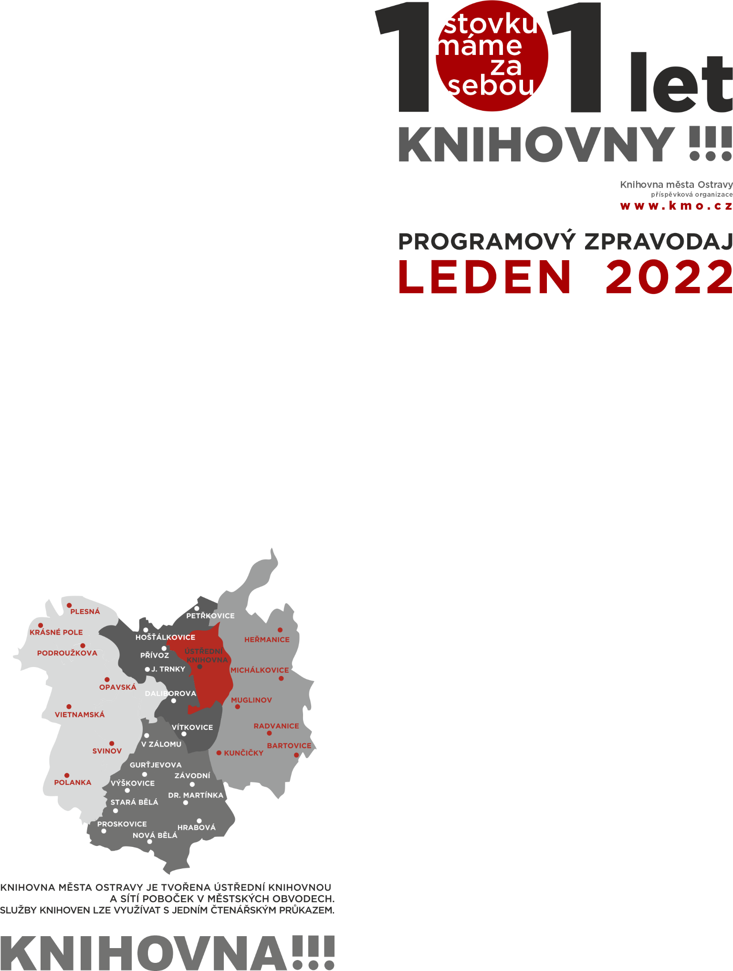

**Prázdninový kapřík**

výtvarná dílna pro děti

**červenec a srpen │ během půjčování**

KLUB BARTÍK  
**O myšce**

setkání pro nejmenší děti a jejich rodiče, prarodiče

**úterý 19. července │ od 9.30 do 10.30**

**O mlsné koze**

setkání pro nejmenší děti a jejich rodiče, prarodiče

**úterý 9. srpna │ od 9.30 do 10.30**

**O myšce**

setkání pro nejmenší děti a jejich rodiče, prarodiče

**úterý 19. července │ od 9.30 do 10.30**

Část akcí probíhá v rámci projektu

**Kreativně v každém věku**

finančně podpořeném SMO,

městským obvodem Radvanice a Bartovice

**Macramé pro pokročilé – hvězdička**

výtvarná dílna pro dospělé

**pátek 1. července │ od 9 do 11**

**Začínáme s Puffy**

výtvarná dílna pro dospělé

**pátek 15. července │ od 9 do 11**

**Druhé setkání s Puffy**

výtvarná dílna pro dospělé

**pátek 12. srpna │ od 9 do 11**

**tel. 599 522 229**

**BARTOVICE | BARTOVICKÁ 459**



**MUGLINOV | HLADNOVSKÁ 49**

**Macramé**

výtvarná dílna pro dospělé

**středa 20. července │ od 10 do 12**

**Marakéš**

výstava

**červenec │ během půjčování**

**Lovci perel**

hra pro všechny děti

**červenec │ během půjčování**

Část akcí probíhá v rámci projektu

**Od Hromnic až po Vánoce**

finančně podpořeném SMO,

městským obvodem Slezská Ostrava

**Filipojakubská noc má kouzelnou moc**

výtvarná dílna pro děti

**pondělí 18. července │ od 10 do 11**

**Chaloupka na vršku: Jak měl Honzík svátek**

čtení pro děti

**pondělí 25. července │ od 10 do 11**

**Otevírání studánek**

test pro děti

**červenec │ během půjčování**

**Pranostiky hravě**

turnaj pro děti

**pondělí 1. srpna │ od 10 do 11**

**Svatá Markyta hodila srp do žita**

test pro děti

**srpen │ během půjčování**

**tel. 599 522 200, 603 191 200**

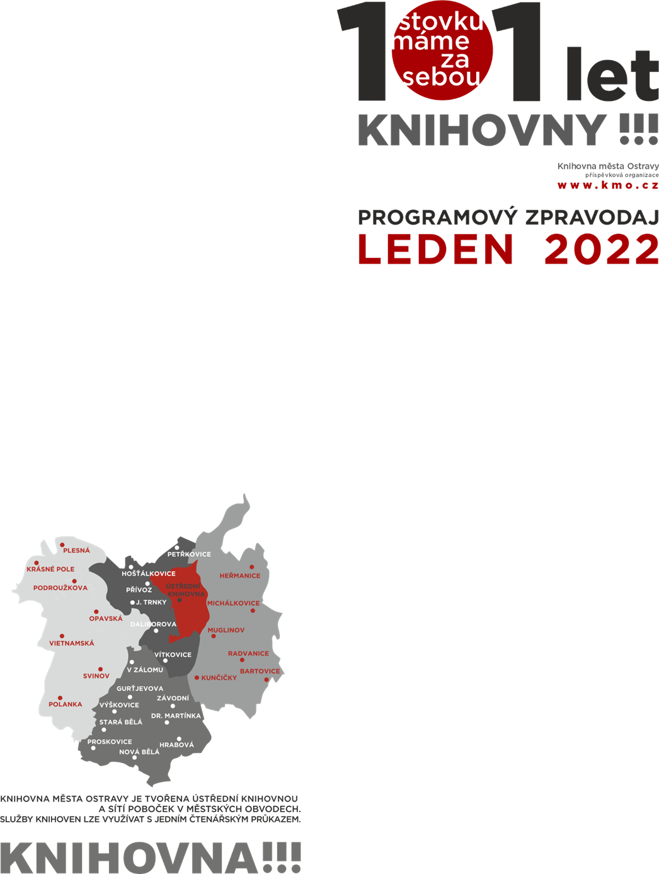

**Muminek a noční dobrodružství**

čtení a malování pro nejmenší

**červenec │ během půjčování**

**Nudlové rámečky na fotografie**

výtvarná dílna pro děti

**srpen │ během půjčování**

Část akcí probíhá v rámci projektu

**Od Hromnic až po Vánoce**

finančně podpořeném SMO,

městským obvodem Slezská Ostrava

**Když je v srpnu ráno hodně rosy, mají**

**z toho radost vosy**

výtvarná dílna pro děti

**červenec │ během půjčování**

**Naše tradice**

čtení a malování s kouzelnou knížkou

**srpen │ během půjčování**

**tel. 599 522 216, 602 355 216**

**KUNČIČKY | HOLVEKOVA 44**

**Od 1. prosince 2021 je pobočka z důvodu**

**rekonstrukce kulturního domu v Heřmanicích**

**dočasně uzavřena.**

**Bližší informace na tel. 725 169 214**

**HEŘMANICE | VRBICKÁ 133**

**Hrdinové našich všedních dnů**

test pro děti

**červenec │ během půjčování**

**Chvíli hrdinou**

soutěž pro děti v Dalimilově parku

**středa 31. srpna │ od 10 do 11**

**Akce se bude konat pouze za příznivého počasí.**

**Ten dělá to a ten zas tohle**

test pro děti

**srpen │ během půjčování**

KLUB SLUNÍČEK  
**Za zvířátky do lesa**

setkání pro nejmenší děti a jejich rodiče, prarodiče

**čtvrtek 21. července │ od 10 do 10.30**

**Co ztratila zebra?**

setkání pro nejmenší děti a jejich rodiče, prarodiče

**čtvrtek 11. srpna │ od 10 do 10.30**

Část akcí probíhá v rámci projektu

**Kreativně v každém věku**

finančně podpořeném SMO,

městským obvodem Radvanice a Bartovice

**Vějíře jsou prostě IN – veder už se nebojím**

výtvarná dílna pro děti i dospělé

**červenec │ během půjčování**

**Letní šperkovnice pro parádnice**

výtvarná dílna pro děti i dospělé

**srpen │ během půjčování**

**tel. 599 522 211, 602 633 211**

**RADVANICE | TĚŠÍNSKÁ 307**

**Kytky, které nevadnou…**

výtvarná dílna pro děti

**úterý 12. července │ od 13 do 16**

**Tvoříme společně**

setkání Klubu Generace

**čtvrtek 7. července a pondělí 1. srpna │ od 10**

**Literka**

dopolední setkání maminek a dětí v knihovně   
pod vedením Miloslavy Chalupové

**čtvrtek 14. července a 11. srpna │ od 10**

**Půlhodinka s pohádkou**

čtení s dětmi pro děti

**každé úterý │ od 15 do 15.30**

**Zábavné pokusy v knihovně**

interaktivní test pro děti

**červenec a srpen │ během půjčování**

GALERIE EMOCE

**Roztančená knihovna**

vernisáž výstavy ateliéru Viridian spojená

s koncertem skupiny Mentallica

**pátek 8. července │ od 17**

**Střípky z Viridianu**

výstava prací studentů ateliéru Viridian

**červenec a srpen │ během půjčování**

**tel. 599 522 212, 602 566 212**

**MICHÁLKOVICE | SLÁDEČKOVA 90**